Музыка военных лет
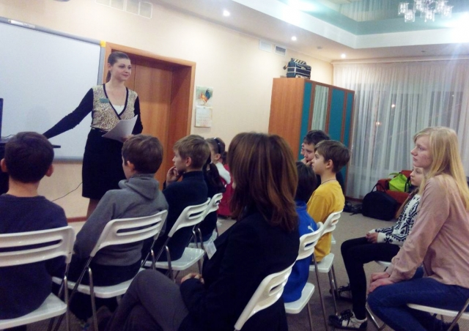
31 января, в рамках месяца патриотического воспитания, учащиеся струнно-смычкового отделения познакомились с музыкой Великой Отечественной Войны.
За годы войны 1941-1945 гг. на фронт ушли 45 тысяч артистов. В составе фронтовых бригад были певцы, музыканты, актеры, чтецы, артисты цирка. Они дали в тылу и на передовой 1,5 миллиона концертов. В день было до десяти концертов. Артисты под пулями, рискуя жизнью, поднимали боевой дух советских солдат и с песнями шли к Победе.
Учащиеся узнали, насколько важна роль музыканта в военное время! Слушая такие военные шедевры, как «Ленинградская симфония» Д.Д. Шостаковича, «Прощание славянки» В. Агапкина, «Смуглянка» Я. Шведова и А. Новикова, «Тёмная ночь» Н. Богословского и В. Агатова, «Священная война» А. Александрова и В. Лебедева-Кумача, дети знакомились с историей создания этих великих произведений.
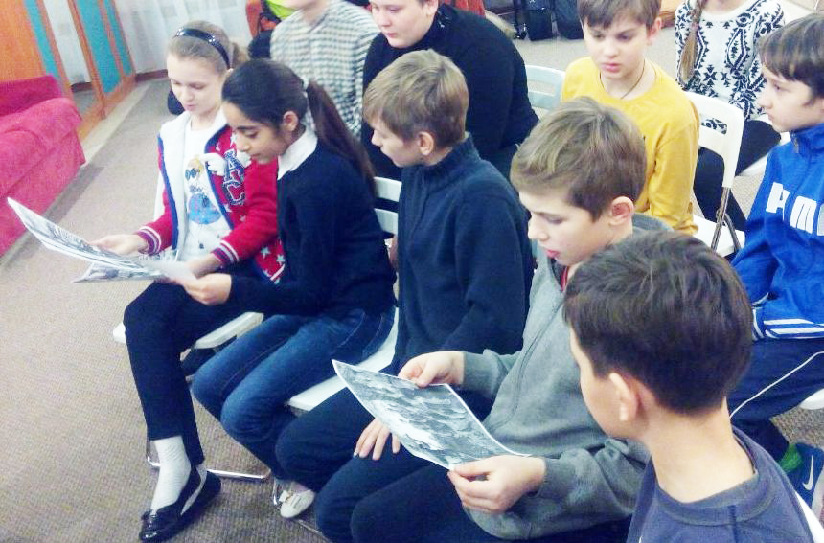
Не могло не тронуть душу каждого присутствующего превосходное исполнение музыки Академическим ансамблем песни и пляски Российской армии им. А. Александрова под управлением народного артиста России генерал-лейтенанта В. Харилова. Этот коллектив, называвшийся во время ВОВ Краснознамённым ансамблем песни и пляски Советской Армии им. А. Александрова, и дал жизнь большинству песен военных лет.
Никто из учащихся не остался равнодушными не только от услышанной музыки, но и от копий оригинальных фотографий времен ВОВ, с изображениями музыкантов на фоне развалин, танков и солдат…
Ребята почтили минутой молчания память всех погибших военных музыкантов.
Последнее изм

